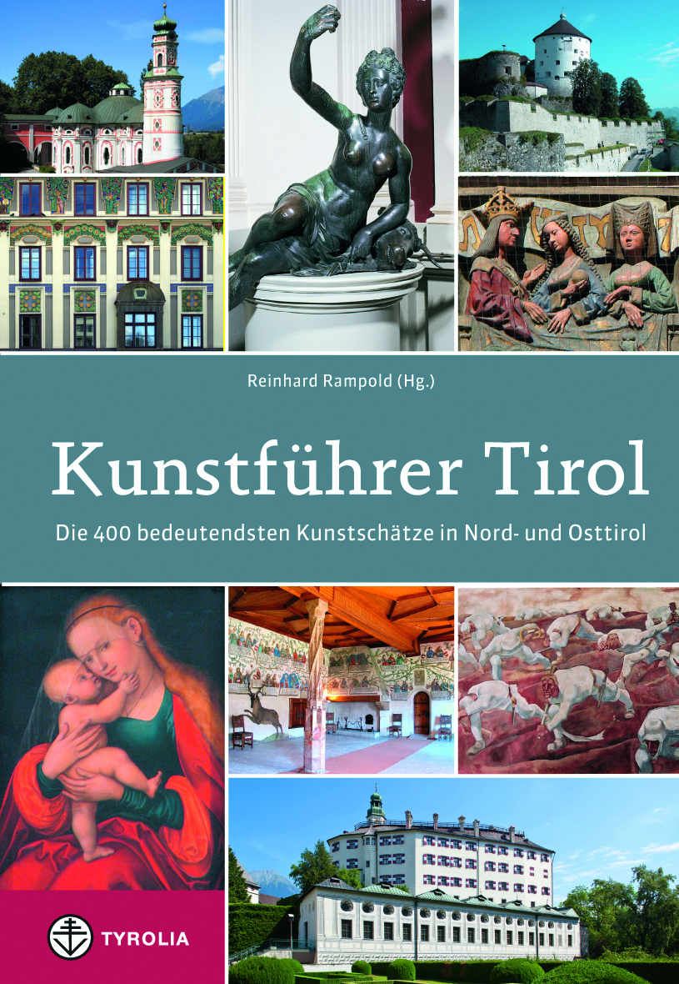
Reinhard Rampold (Hg.)
Kunstführer Tirol
Die 400 bedeutendsten Kunstschätze in Nord- und Osttirol
Beschrieben von Herta Arnold, Brigitte Ascherl,
Martha Fingernagel-Grüll, Magdalena Hörmann, Martin Kapferer,
Petra Kapferer-Prinoth, Johannes Pöll, Reinhard Rampold,
Wido Sieberer und Veronika Sandbichler
416 Seiten, ca. 250 farb. und sw. Abb., 14,5 x 21 cm, Klappenbroschur
Tyrolia-Verlag, Innsbruck-Wien 2014
ISBN 978-3-7022-3300-6
€ 27,95

Sehenswertes von Albrecht Dürer bis Zaha Hadid
Der kompetente Begleiter durch Tirol für alle Kunstliebhaber

Prunkvolle Festsäle und prachtvolle Wohnhäuser, erzene Brunnen und steinerne Reliefs, Schmiedeeisen und Schnitzwerk, Fresken und Tafelbilder, Burgen, Schlösser und vor allem viele kleine und große kunstvoll ausgestattete Kirchen – Tirol ist nicht nur das Land der Berge sondern auch reich an vom Menschen geschaffenen profanen und sakralen Kunstwerken. Im Schnittpunkt der Nord-Süd- und Ost-West-Verbindungen zwischen Brenner-, Reschen- und Arlberg-Pass hatte es stets Gelegenheit neue, fremde Kunsteinflüssen aufzunehmen. Und dem zugleich für Tirol so typische Festhalten an Altbewährtem ist es zu verdanken, dass viele der daraus entstandenen Kunstwerke auch heute noch erhalten sind.

In diesem längst überfälligen neuen, kompakten Kunstführer beschreibt ein Team aus erfahrenen Kunsthistorikern die schönsten und wichtigsten Kunstschätze Nord- und Osttirols, die von frühchristlicher Zeit bis in die Gegenwart reichen. Dabei greifen sie auch auf die neuesten wissenschaftlichen Erkenntnisse der letzten Jahre zurück. Rund 400 der Objekte werden gegliedert nach Bezirken vorgestellt, zu jedem Bezirk gibt es am Beginn eine Kurzcharakterisierung zur wirtschaftlichen und künstlerischen Entwicklung. Mehr als die Hälfte aller Objekte sind in Farbe abgebildet, eine Landkarte erleichtert das Auffinden und Planen von Besichtigungen.
Ein Reisehandbuch das Anleitungen zum Schauen bietet und Lust macht, den Reichtum der Tiroler Kunst (neu) zu entdeckten!

Der Herausgeber und die AutorInnen:
Dr. Reinhard Rampold, Volkskundler und Kunsthistoriker, Mitarbeiter des Bundesdenkmalamtes in Innsbruck
Dr. Herta Arnold, Kunsthistorikerin, Referentin für den Tiroler Kunstkataster und das Museumswesen in der Abteilung Kultur im Amt der Tiroler Landesregierung i. R.
Dr. Martha Fingernagel-Grüll, Kunsthistorikerin, Mitarbeiterin und Mitherausgeberin der vierbändigen Kunsttopografie für Osttirol
Dr. Magdalena Hörmann, Kunsthistorikerin, Referentin für bildende Kunst in der Abteilung Kultur im Amt der Tiroler Landesregierung i. R.
Dr. Martin Kapferer, Kunsthistoriker, Archivar und Inventarisator der Diözese Innsbruck
Mag. Petra Kapferer-Prinoth, Kunsthistorikerin
Dr. Wido Sieberer, Historiker, Leiter des Stadtmuseums und Stadtarchivs Kitzbühel
Dr. Veronika Sandbichler, Kunsthistorikerin, Leiter des Kunsthistorischen Museums Schloss Ambras

